**DEER**

**[컨셉문서]**

**최종수정일: 2018-05-02**

**TEAM [ZOLPANG]**

**작성자: 201513077 정희진**

**Update History**

|  |  |  |  |
| --- | --- | --- | --- |
| **Date** | **Name** | **Update** | **Version** |
| 18/05/02 | 정희진 | 문서 틀 작성 | 0.2 |
| 18/05/02 | 정희진 | 초안 작성 | 1.0 |

목차

[1. 문서 개요 3](#_Toc513058729)

[1.1. 문서 목적 3](#_Toc513058730)

[1.2. 정의 3](#_Toc513058731)

[1.3. 작성 목표 3](#_Toc513058732)

[2. 게임 개요 설명 4](#_Toc513058733)

[2.1. 게임 개요 4](#_Toc513058734)

[2.2. 게임 설명 4](#_Toc513058735)

[2.3. 예상 재미 요소 4](#_Toc513058736)

[2.4. 핵심 특징 4](#_Toc513058737)

[2.5. 게임의 목표 4](#_Toc513058738)

[2.6. 스토리 개요 5](#_Toc513058739)

[2.7. 시놉시스 5](#_Toc513058740)

[3. 게임 플레이 방법 6](#_Toc513058741)

[3.1. 게임 진행 플로우 6](#_Toc513058742)

[3.2. 조작 개요 7](#_Toc513058743)

[3.3. 조작법 7](#_Toc513058744)

[3.4. 기본 게임 규칙 8](#_Toc513058745)

[4. 아트 컨셉 요약 9](#_Toc513058746)

[4.1. 아트 컨셉 간단 정리 9](#_Toc513058747)

1. 문서 개요
   1. 문서 목적

☞ 졸작 프로젝트 ‘DEER’의 컨셉 디자인을 설명하여, 개발의 방향성을 명확히 하고자 한다.

* 1. 정의

☞ ‘DEER’의 컨셉 디자인을 포함하는 문서로 게임 개발의 방향성을 제시하는 문서

* 1. 작성 목표
* 게임 컨셉 디자인을 설명하고 게임의 개발 방향성을 제시한다.
* 게임 컨셉의 방향성을 제시하여 개발자들이 게임의 전체적 모습을 그릴 수 있도록 한다.

1. 게임 개요 설명
   1. 게임 개요

|  |  |
| --- | --- |
| **게임 이름** | DEER |
| **개발 엔진** | 유니티 |
| **플랫폼** | PC |

* 1. 게임 설명

☞ 맵에서 보이지 않는 공간을 밝혀 길을 찾고 몬스터를 처치하며 퍼즐을 풀어 다음 지역으로 향하기 위한 방법을 찾아라!

* 1. 예상 재미 요소
* 개발자가 어느 재미를 어떤 단계별로 설계해야 할지 작성한다.

|  |  |
| --- | --- |
| **게임**  **핵심 재미** | - 보이지 않는 공간을 밝히며 길을 찾아가는 탐험심을 자극하는 플레이  - 서로 다른 느낌의 퍼즐을 풀어나가는 경험  (동적인 퍼즐인 몬스터 전투와 정적인 퍼즐인 지형 퍼즐)  - 다음 지역으로 넘어가기 위해 퍼즐을 하나하나 풀어나가는 쾌감 |

* 1. 핵심 특징
* 맵의 시야가 차단되어 플레이어가 직접 맵의 지형을 탐험해야 함
* 불/ 물 속성을 서로 전환하여 지형의 퍼즐을 풀 수 있음
* 근거리 무기, 원거리 무기를 적절한 때에 활용하여 퍼즐을 풀고 전투를 할 수 있음
* 지형 퍼즐은 정적인 퍼즐, 몬스터는 동적인 퍼즐
* 실제 장르는 퍼즐이지만 액션 게임의 형태를 띄는 부분이 있음
  1. 게임의 목표

|  |  |
| --- | --- |
| **게임 목표** | 퍼즐을 풀고 맵의 끝 지역에 가서 보스를 처치하라! |
| **세부 목표** | - 다음 지역으로 가기 위해 보이지 않는 맵을 밝히고 맵에 배치되어 있는 퍼즐들을 해결하라. |

* 1. 스토리 개요

☞ 게임 내 맵 컨셉은 크게 3개로 나뉘고, 게임 스토리 또한 그에 맞게 적용

|  |  |
| --- | --- |
|  | **내 용** |
| **시간적 배경** | 낮 → 노을 → 깊은 밤~새벽 |
| **공간적 배경** | <산의 위에서 산 내부를 통해 아래로 내려가는 느낌의 맵>  - 절벽이 많고 돌이 많은 석산을 생각하였음  - 산 절벽(야외 위주) → 산 내부(동굴 위주) → 산 중턱의 유적지 |
| **배경 설정 의도** | - 어드벤처 장르인 만큼 맵의 분위기가 확확 바뀌는 것이 게임 플레이 체감에 매우 큰 영향을 준다고 생각하여 시간대를 다르게 적용  절벽이 많은 산, 동굴, 이를 아우르는 유적지라는 제한된 공간의 플레이(오픈 월드X)에 당위성을 주기 적절한 공간을 선택하였음  - 산 절벽(야외 위주)은 절벽을 잇는 다리, 절벽, 돌, 바위, 식물 등의 오브젝트를 통해 야외의 트인 느낌을 주는 경험  - 산 내부(동굴 위주)는 물, 돌, 바위, 축축한 느낌의 오브젝트를 통해 자연의 생기와 동굴 특유의 복잡한 레벨디자인을 주는 경험  - 산 중턱의 유적지는 야외와 실내를 섞어 레벨디자인을 하여 플레이의 답답함을 해소, 특유의 신비롭고 야생적인 분위기를 주는 경험 |
| **주인공** | - 흰 사슴 부족의 마지막 아들 칭호를 가진 소년  - 부족과 땅의 염원을 이루는 소년으로 굉장히 강한 기지와 열정, 뛰어난 전투 능력을 가지고 있음  - 사슴 뿔이 달린 부족의 탈을 쓰고 있으며 인디언 특유의 느낌이 강하게 나는 외형 |

* 1. 시놉시스

|  |
| --- |
|  |
| **‘과거 영광의 땅에서 어둠을 물리쳐 땅을 달래려는 흰 사슴 부족 소년의 이야기’**  “디어, 땅들은 빛은 바라고 어둠을 거부한다. 땅들은 울고 있고 너는 그들을 달래줘야 해.”  흰 사슴 부족 마지막 아들인 ‘디어’는 부족장이었던 아버지와의 마지막 약속을 기억한다.  어둠의 무리에게 주도권을 뺏긴 과거 부족 땅을 달래주겠다는 것  땅들은 이미 울고 있고 그 소리는 자신의 뿔을 뒤흔들 정도로 강렬하다.  땅들의 기원에 따라 ‘디어’는 빛의 염원에 따른 형태를 가지게 되었고  ‘디어’와 ‘디어’의 부족원들, 그리고 과거 그들의 땅은 과거를 되찾으려 한다. |

1. 게임 플레이 방법

☞ 게임의 주요 플로우와 조작 키, 게임 방법 등을 간략히 설명한다.

* 1. 게임 진행 플로우
* 플레이 플로우

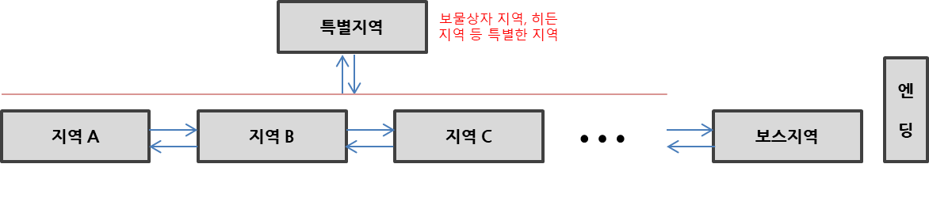

* 지역(스테이지) 플로우

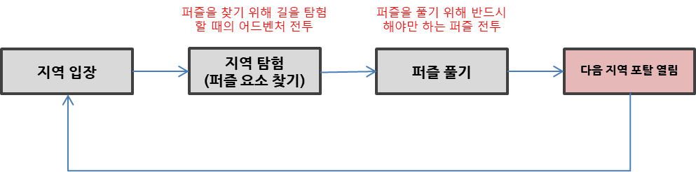

* 1. 조작 개요

|  |  |
| --- | --- |
| **플레이 시점** | C:\Users\USER\Desktop\below_torch.png << ‘BELOW’  - 쿼터뷰와 탑뷰 중간 그 어딘가..  - 지역과 맵의 구조에 따라 유동적으로 조절할 예정 |

* 1. 조작법

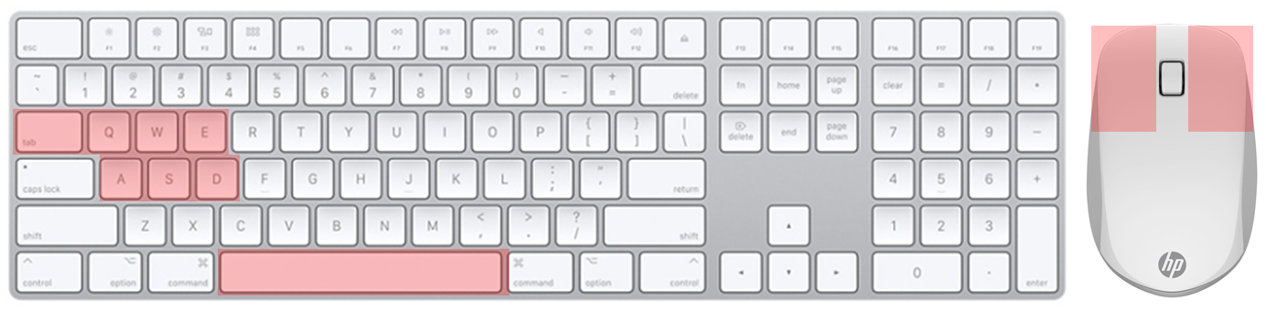

|  |  |  |
| --- | --- | --- |
| **조작키** | **기능** | **설명** |
| W/A/S/D | 이동 | 캐릭터 이동 |
| Space Bar | 속성전환 | 불<->물 속성 전환 |
| Q | 토템설치 | 캐릭터가 있는 위치에 토템을 설치 |
| E | 게임 내 상호작용 | 게임 내의 오브젝트, 상황과 상호작용 |
| Tab | 지도 | 현재 지역의 지도를 표시 |
| 마우스 좌 | 검 공격 | 검 공격 |
| 마우스 우 | 활 공격 | 활 공격 |

* 1. 기본 게임 규칙
* 플레이어는 두 가지의 무기를 다룸

- 검: 주로 길을 밝히며 퍼즐을 찾을 때, 전투를 할 시 사용되게끔 설계

- 활: 주로 퍼즐을 풀 때 원거리의 전투를 하거나, 원거리 퍼즐을 풀 때 사용되게끔 설계

* 플레이어는 무기 공격의 속성인 물/불을 전환할 수 있으며 이것을 이용하여 전투, 퍼즐을 적절하게 풀 수 있음
* 플레이어는 자신이 있는 위치에 토템을 설치할 수 있으며 해당 토템은 체력이 모두 떨어지거나 플레이어가 회수를 하면 사라지게 됨
* 플레이어가 가진 토템의 수를 초과하여 토템을 새로 설치하면 가장 오래 전에 설치한 토템이 사라짐
* 플레이어가 한 구역의 퍼즐을 모두 풀 경우에 해당 구역이 활성화됨 (구역 시야 확보)
* 플레이어가 지역의 퍼즐을 모두 풀 경우에 다음 지역으로 이어지는 포탈이 나타

1. 아트 컨셉 요약
   1. 아트 컨셉 간단 정리

|  |  |
| --- | --- |
| **전체적인 컨셉** | - 3D 캐주얼 로우폴리 그래픽    - 심플하고 간결한 UI  - 신비롭고 샤머니즘적인 분위기 |
| **캐릭터 컨셉** | - 사슴 뿔이 달린 부족의 탈을 쓰고 있으며 인디언 특유의 느낌이 강하게 나는 외형  - 카메라가 주인공에게 멀리 떨어져있기 때문에 주인공의 개성이 강하게 드러나는 디자인이었으면 좋겠음 |
| **배경 컨셉** | <산의 위에서 산 내부를 통해 아래로 내려가는 느낌의 맵>  - 절벽이 많고 돌이 많은 석산을 생각하였음  - 산 절벽(야외 위주) → 산 내부(동굴 위주) → 산 중턱의 유적지 |